Утицај расхладних флуида на човекову околину
Бројни расхладни флуиди штетно делују на разградњу озонског омотача. Озонски омотач је важан јер упија ултраљубичасто (UV) зрачење са Сунца, спречавајући да већина UV зрака допре до Земљине површине. UV зрачење таласних дужина између 280 и 315 нм назива се УВ-Б, а штетно је за готово све облике живота. Упијајући већину UV-B зрачења пре него што оно допре до Земљине површине озонски омотач штити нашу планету од штетних утицаја тог зрачења. Озон је присутан и у нижим слојевима атмосфере (тј. у тропосфери), али у нижим концентрацијама него у стратосфери.
Хлорофлуоругљици (CFC) су материје које имају највећи утицај на разградњу озона. CFC су се од времена њихове синтезе (1928. године) користили на различите начине: као радне материје у хладњацима и климатизационим уређајима, као потисни гас у лименкама аеросола, као средство за експандирање у производњи флексибилних пена за јастуке и мадраце, и као средство за чишћење у електронској индустрији.
Делимично халогенизовани хлорофлуороугљоводоници (HCFC) су слични CFC-има, па су се у великој мери производили као замена у уређајима за хлађење и за експандирање. HCFC-и мање уништавају озон од CFC-а, јер их атом водоника чини мање стабилним и подложнијим разградњи у доњим слојевима атмосфере, спречавајући да већина њиховог хлора доспе до стратосфере. Фреони из групе флуороугљеника (HFC и FC) не садрже хлор и немају штетан утицај на разградњу озонског омотача.

Потенцијал разградње озона - ОДП
Потенцијал разградње озона, ODP (енгл. Ozone Depletion Potential) зависи од способности ослобађања хлора (Cl) и брома (Br), као и од временске постојаности у атмосфери. Као јединична (референтна) вредност узето је деловање фреона Р-11. Овај фактор је последица свих потенцијалних деловања на озон која трају до потпуне разградње (време распада) за озон штетне материје. Водоник у молекулама HCFC смањује њихову постојаност у атмосфери на 2 до 20 година. HFC не садрже хлор, па зато не разарају озон, па је њихов ODP=0.

Потенцијал глобалног загревања - GWP
Атмосфера попут стакла углавном пропушта краткоталасно Сунчево зрачење, али је слабо пропусна за дуготаласно зрачење којим зрачи Земљина површина. Зато део енергије која је дозрачена у систем Земља-атмосфера остаје у њему као у стакленику и претвара се у топлоту. Овај ефекат се назива ефектом стаклене баште.
Потенцијал глобалног загревања, GWP (енгл. Global Warmin Potential) неке материје је релативни утицај те материје на ефект стаклене баште у односу на утицај CO₂. Као референтна вредност узето је деловање CO₂ јер се у атмосферу емитује у највећим количинама. CO₂ трајно остаје у атмосфери, па је зато увек потребно навести за које је временско раздобље GWP изражен (20, 100 или 500 година). Најзначајнији гасови стаклене баште су: CO₂, CH₄, N₂O, HFC-и, PFC-и и SF₆.
Иако рaсхладни флуиди из групе HFC-а немају утицаја на разградњу озонског омотача (ODP= 0), сви халогенизовани угљоводоници, па тако и материје из групе HFC-а су гасови стаклене баште са великим GWP потенцијалом.
У табели 2. дате су вредности ODP и GWP за различите расхладне флуиде
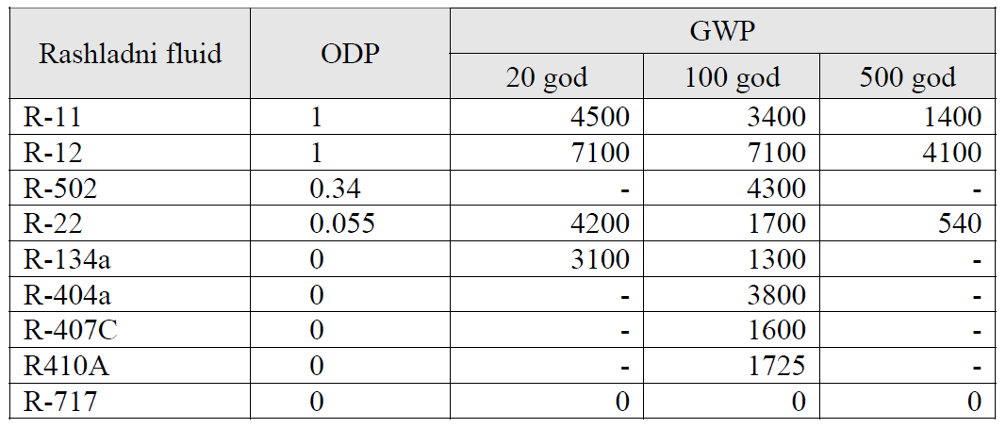
Табела 2. Вредности ODP и GWP за различите рaсхладне флуиде.

